

Universidad Politécnica de Durango

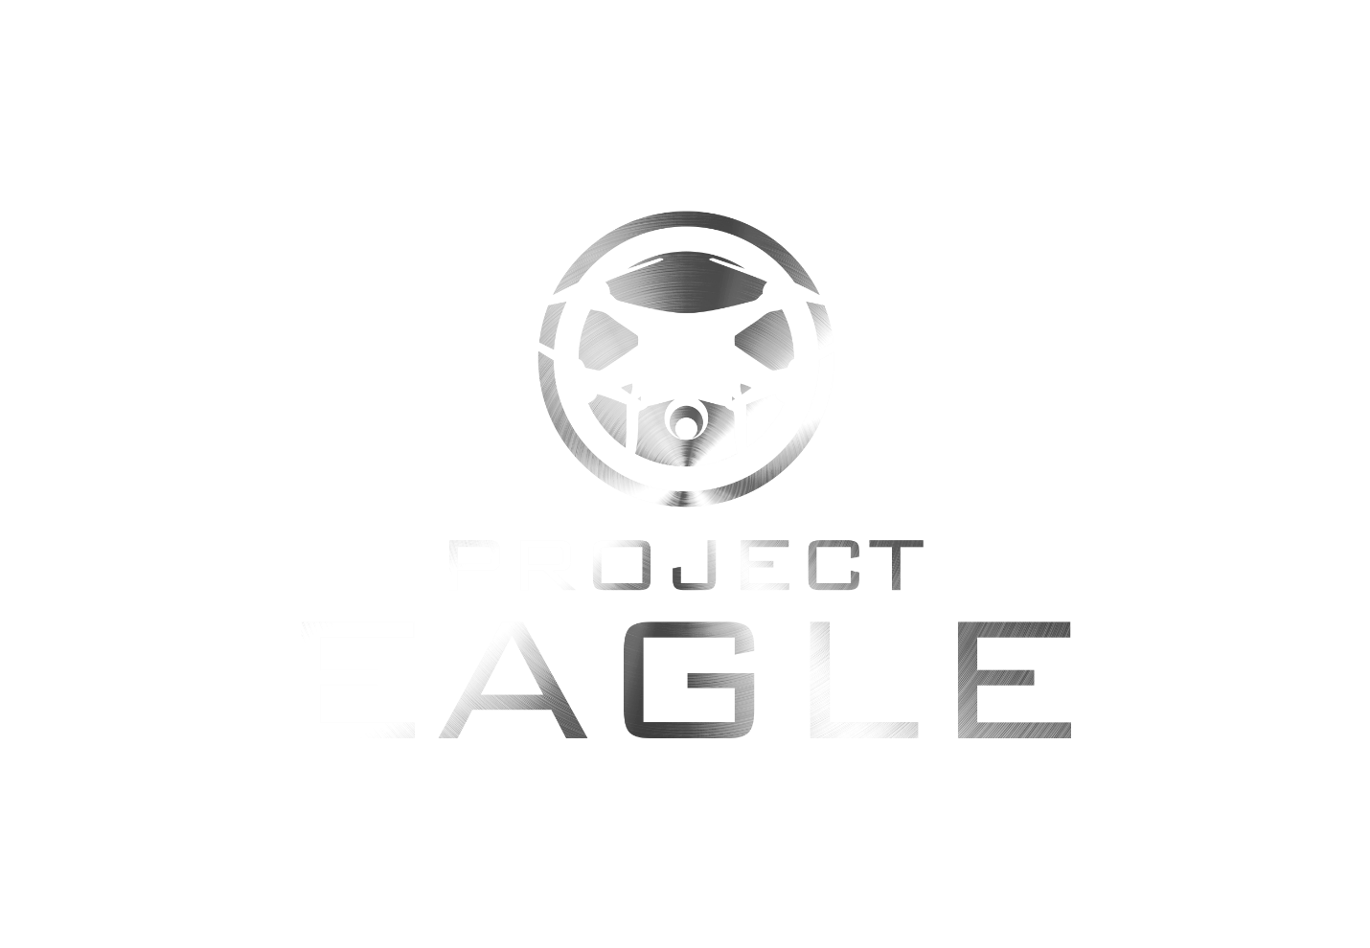

**Manual de Usuario**

Ingeniería en software

Zayra Chávez, Xochitl Escamilla, Angel Gurrola, Daniela Nájera

Agosto, 2015

**Contenido**

Capítulo 1 3

1.1 Introducción. 3

1.2 Objetivos. 3

1.3 Guía de uso. 3

1.3.1 Software. 3

1.3.1.1 Mission planner. 3

1.3.1.2 Droidplanner. 4

1.3.2 Hardware. 4

1.3.3 Dron Tali H500. 4

1.3.4 Cable USB. 4

1.3.5 Celular Android. 4

1.3.6 Funcionamiento. 4

1.4 Solución de problemas comunes. 5

1.5 Soporte Técnico 5

# **Capítulo 1**

* 1. **Introducción.**

El proyecto nace con la necesidad de bajar los porcentajes de mortandad en la industria minera, muchos de los accidentes que ocurren en las minas tienen servicio de emergencias pero estos no son tan rápidos como deberían ser por las magnitudes del accidente ya que si ocurre un deslave es muy difícil para los servicios de emergencias entrar para dar el auxilio al herido, también para optimizar los recursos que se deben utilizar en cada emergencia.

Cuando ocurre una fatalidad en la mina los gastos aproximados son de 250,000 pesos.

(Alvarado, 2015)

* 1. **Objetivos.**
     1. **Objetivo general.**

Auxiliar a un equipo de rescate en un accidente minero a cielo abierto.

* + 1. **Objetivo específico.**
* Brindar servicios de primeros auxilios en caso de emergencias viales.
* Determinar el estado del área donde se presente la emergencia.
* Facilitar el flujo de información del estado actual del paciente.
* Adquirir conocimientos acerca de la funcionalidad de los drones.
* Programar los drones de manera aplicable al proyecto.
* Realizar un sistema capaz de proporcionar apoyo a la población minera mediante un avión pilotado remotamente, el cual a través de una programación y adaptación de herramientas permitirá realizar un evalúo del área y de la persona herida.
  1. **Guía de uso.**

Para el correcto funcionamiento del prototipo de Project Eagle se tiene que tener en cuenta elementos para su correcto uso.

* + 1. **Software.**

En cuestiones de software se tiene previsto que se utilicen dos aplicaciones, una para un celular con sistema operativo Android y una aplicación de escritorio capaz de funcionar en una computadora habitual.

* + - 1. **Mission planner.**

Misión Planner es una estación de control de tierra de aviónes, helicóptero y Rovers. Es compatible con solo con Windows. Misión Planner se puede utilizar para configuración o como complemento de control dinámico de su vehículo autónomo. Éstas son sólo algunas cosas que puedes hacer con la Misión Planner:

* Cargar el firmware (el software) en el piloto automático (APM, PX4 ...) que controla su vehículo.
* Configurar y ajustar su vehículo para un rendimiento óptimo.
* Planificar, guardar y cargar misiones autónomas en que el piloto automático con una simple entrada way-point point-and-click en Google o en otros mapas. (Ardupilot, 2015)
  + - 1. **Droidplanner.**

Se trata de una estación de control de tierra (GCS) para vehículos aéreos no tripulados en base a ArduPilot y Mavlink. El proyecto es de código abierto y su versión más actual es la 1.2.0 y es compatible con las versiones 4.0 en adelante del sistema operativo Android. (Benemann, 2015)

* + 1. **Hardware.**
    2. **Dron Tali H500.**

El Tali H500 es conocido por ser la solución definitiva y completa para el FPV (First Person View), incorpora la tecnología GPS con funciones como regreso a casa, Modo Seguro y Punto de Interés para las mejores filmaciones aéreas.

Además de ser de fibra de carbono cuenta con el mejor sistema de estabilización y soporte anti-vibración, capacidad de hasta 25 minutos de vuelo con una batería inteligente que te permite monitorear su carga durante el vuelo. Sus patas de aterrizaje son movibles en vuelo para permitir una imagen más limpia, es bastante estable y fácil de usar. Este equipo también viene listo para usar, y en las versiones más completas viene dotado del gimbal y la cámara iLook. Con su control Devo F12e podrás ver en tiempo real el video a través de la pantalla contenida en el mismo control.

Sus vuelos son de hasta 25 minutos con un rango de control y transmisión de imagen de 1.5 a 2 km, además cuenta con la función “punto de interés” y “regreso a casa” que facilitan su manejo y aumentan la seguridad en su vuelo.

(Walkera, 2015)

* + 1. **Cable USB.**

Cable micro usb 2.0 y un adaptador [USB OTG](http://es.wikipedia.org/wiki/USB_On-The-Go) (On-The-Go), es una extensión de USB 2.0 que permite a los dispositivos con puertos USB más flexibilidad en la gestión de dicha conexión.

* + 1. **Celular Android.**

Celular Android con sistema operativo Ice Cream (4.0.0) marca Motorola de preferencia y con la aplicación Droidplanner instalada.

* + 1. **Funcionamiento.**

Para el correcto funcionamiento del prototipo en cuestión primero:

1. Debemos asegurarnos que el Drone Tali H500 se encuentra apagado.
2. Conectamos el cable USB al Drone Tali H500.
3. Conectamos, mediante el adaptador OTG, el celular al otro extremo del cable USB.
4. Esperamos a que el Tali encienda sus luces.
5. Una vez que está conectado la aplicación se abrirá sola en el celular para poder configurarlo.
6. Presionamos el botón conectar en la aplicación.
7. Una vez conectado abriremos el mapa para dibujar nuestra ruta con el dedo.
8. Una vez dibujada solo la enviaremos al Drone Tali H500.
9. Desconectamos el celular y el Drone Tali H500.
10. Ponemos el Drone Tali H500 en el punto de partida que indicamos en la ruta.
11. Solo despegamos el Drone y en el aire activamos el vuelo programado con el switch Fmod del control.
12. Listo tenemos nuestro vuelo completamente autónomo.
    1. **Solución de problemas comunes.**

Dentro de los problemas más comunes al momento de poner en funcionamiento el prototipo se encontraron:

|  |  |
| --- | --- |
| **Problema** | **Solución** |
| Cable USB mal conectado | Volver a conectar el cable o reemplazarlo por otro. |
| El Drone no se equilibra. | Debido a malas condiciones climáticas o a mal alcance de GPS del Drone. |
| EL Dron termina antes la ruta. | Pila agotada o se salió fuera del rango de control. Cargar la pila. |
| El Drone no despega | Pila agotada o mal colocamiento. Cargar la pila. |
| Celular no abre la aplicación | Celular incompatible. |

* 1. **Soporte Técnico**

Para dudas y soporte personalizado favor de comunicarse a los siguientes correos:

Zayra Chávez – [zayrachavez@hotmail.com](mailto:zayrachavez@hotmail.com)

Xochitl Escamilla - [xochissea@gmail.com](mailto:xochissea@gmail.com)

Angel Gurrola – [angel_gurrolac@outlook.com](mailto:angel_gurrolac@outlook.com)

Daniela Nájera - [daniela.varez@hotmail.com](mailto:daniela.varez@hotmail.com)

**Referencias**

Ardupilot. (12 de Agosto de 2015). *http://planner.ardupilot.com/*. Obtenido de http://planner.ardupilot.com/: http://planner.ardupilot.com/wiki/mission-planner-overview/#what_is_mission_planner

Benemann, A. (12 de Agosto de 2015). *play.google.com*. Obtenido de play.google.com: https://play.google.com/store/apps/details?id=com.droidplanner&hl=es_419

Walkera. (12 de Agosto de 2015). *http://droneshop.mx/*. Obtenido de http://droneshop.mx/: http://droneshop.mx/producto/walkera-tali-h500/